KARAKTERISASI Cucumber mosaic virus (CMV) PADA TANAMAN LADA (Piper nigrum L.) di DAERAH ISTIMEWA YOGYAKARTA DAN BANGKA BELITUNG

Characterization of Cucumber mosaic virus (CMV) on Black Pepper (Piper nigrum L.) in Daerah Istimewa Yogyakarta and Bangka Belitung

EmerensianaUge, Sri Sulandari, Sedyo Hartono & Susamto Somowiyarjo
Universitas Gadjah mada, Yogyakarta 55281

ABSTRAK
Lada (Piper nigrum L.) merupakan tanaman rempah yang telah lama dibudidayakan di Indonesia. Salah satunya di Daerah Istimewa Yogyakarta (DIY) dan Bangka Belitung. Salah satu penyakit pada tanaman lada yakni penyakit kerdil akibat infeksi virus salah satunya Cucumber mosaic virus (CMV). Penelitian ini bertujuan untuk mengkarakterisasi CMV pada tanaman lada dengan teknik molekuler, pengamatan partikel virus dan uji penularan. Hasil penelitian membuktikan bahwa tanaman lada di DIY yakni desa Putat dan desa Kleben dan di Bangka Belitung yakni di desa Air Buluh menunjukan adanya gejala mosaik, daun menyempit dan kerdil dengan nilai insidensi yakni desa Putat 85 %, desa Kleben 93,7% dan desa Air Buluh 25% sedangkan nilai severitas penyakit berturut-turut 62,53, 62,54 dan 15%. Patogen dapat ditularkan melalui stek dan tanaman hasil penyambungan. Penularan mekanik berhasil pada tanaman N. tabacum dan Ch. Amaranticolor dan tidak dapat ditularkan pada tanaman P.nigrum. Uji growing on test dan uji penularan dengan vektor menunjukkan bahwa virus tidak dapat ditularkan. Partikel virus berbentuk Isometrik dengan ukuran ± 28-30 nm. Deteksi molekuler dengan RT-PCR menunjukan sampel lada ketiga wilayah ini, positif terinfeksi CMV yang diamplifikasi dengan primer spesifik CMV P1 dan CMV P2. Analisis sekuen gen CMV dari ketiga wilayah menunjukkan homologi yang tinggi (100%) dan memiliki kemiripan dengan isolat CMV asal Cina dan Taiwan dengan persentase kesamaan sikuen nukleotida sebesar 99 % dan 97 %.

Kata Kunci: CMV, Deteksi Molekuler, Uji Penularan, Kitosan

ABSTRACT
Pepper (Piper nigrum L.) is spice crop which has been cultivated a long time ago in Indonesia, particularly in Daerah Istimewa Yogyakarta (DIY) and Bangka. This crop is generally propagated using vegetative cutting materials. The use of infected cutting will produce new infected crops. Molecular characterization of virus is one of common method in recognizing the dispersal level and genetic relationship of virus inter-regions. In addition, the transmission test on several propagation materials will assist in determining the selection of virus-free propagation materials. This research was aimed to characterize CMV on pepper with molecular and biological techniques. The results showed that pepper collected from villages of Putat, Kleben and Air Buluh appeared mosaic and narrowing leaves as well as stunted symptoms with the disease incidences consecutively around 85, 93.7 and 25% while disease severities were about 62.53, 62.54 and 15%, respectively. Pathogen could be transmitted through plant propagation materials such as cutting and grafting. Mechanical transmission of pathogen from pepper was successfully performed on N. tabacum and Ch. Amaranticolor, however it could not be mechanically transmitted on P.nigrum. Meanwhile, the seed and vector transmissions revealed negative results. Viral particle of was isometric with size of ± 28-30 nm. Molecular detection using RT-PCR exhibited that sampled peppers from those three villages were positively infected by CMV which was amplified with specific primers of CMV P1 and CMV P2. Sequence analysis of CMV gene from three regions expressed high homology up to 100% and had similarity with isolates of CMV from China and Taiwan, i.e. similarity of nucleotide sequences about 99 % and 97 %.
Keywords: CMV, Molecular Detection, Transmission test, Chitosan

PENDAHULUAN

Lada (Piper nigrum L.) merupakan tanaman rempah yang telah lama dibudidayakan di Indonesia. Lada termasuk salah satu komoditas unggul subsektor perkebunan Indonesia, sebagai produk ekspor yang cukup penting dalam menyumbang devisa negara dan penyedia lapangan kerja. Beberapa wilayah produksi lada di Indonesia diantaranya di Kabupaten Bangka dan Dearah Istimewa Yogyakarta yakni di Kabupaten Gunung Kidul dan Kabupaten Sleman (Dirjenbun, 2014). Produksi lada di Indonesia selalu mengalami fluktuasi. Ada beberapa faktor penghambat pertumbuhan lada, diantaranya faktor stres biotik dan abiotik. Stres biotik dan abiotik ini dapat mempengaruhi proses fisiologi tanaman. Infeksi virus merupakan salah satu dari stres biotik pada tanaman lada. Infeksi virus sangat berpengaruh terhadap penyebaran penyakit dan kehilangan hasil tanaman lada (Sharma et al., 2001; Bhat et al., 2003). Salah satu penyakit akibat infeksi virus yang diketahui adalah akibat infeksi Cucumber mosaic virus (CMV). Gejala yang ditimbulkan yakni daun mengkerut, permukaan daun kasar, klorosis, bercorak kerdil, daun menjadi tidak normal, menyempit dan bahkan mengakibatkan kekerdilan pada tanaman (Bhat et al., 2004).
Di Indonesia infeksi virus pada tanaman lada telah dilaporkan oleh Hartati et al. (2005) di daerah Sumatra yang menunjukan bahwa infeksi virus pada tanaman lada disebabkan oleh asosiasi 2 virus utama yakni Pepper yellow mottle virus (PYMoV) dan Cucumber mosaic virus (CMV). Gejala infeksi virus pada tanaman lada umumnya sulit dikenali karena berasosiasi dengan PYMoV. Infeksi kedua virus akan menghasilkan gejala yang beragam seperti distorsi daun, penyempitan, mottle dan mosaik yang diikuti dengan pengerdilan pada tanaman (de Silva et al., 2002). Penggunaan bahan perbanyakan tanaman dengan stek dan mobilisasi bahan perbanyakan tanaman antar daerah, sangat mempengaruhi penyebaran virus antar daerah. Berdasarkan hal di atas maka perlu dilakukan karakterisasi secara molekuler CMV pada lada di beberapa daerah penanaman lada di DIY dan Bangka. Selain itu berbagai uji penularan pada berbagai bahan perbanyakan tanaman dan vektor sangat membantu dalam menentukan pengendalian yang tepat, serta pemilihan bibit tanaman yang sehat. Deteksi dan Karakterisasi virus ini dijadikan sebagai dasar untuk melakukan pengendalian virus pada tanaman.

BAHAN DAN METODE
Bahan-bahan yang digunakan dalam penelitian ini antara lain tanaman lada terinfeksi virus (mosaik, daun menyempit dan kerdil), Total RNA Minikit (Plant) Geneaid, etanol absolute, buffer phosphate PH 7, mercaptoethanol, kapas, karborundum, ReverAid First Strand cDNA synthesis kit, PureTaq Ready To Go PCR beads, Pimer CMV P1 (TATGATAAGAAGCTTGTTTCGCG), Primer CMV P2 (GCC GTAAGCTGGATGGACAA) yang didesain oleh Wylie et al., (1993) dan Free water, Bufer TBE 1X, agarose, aquades, Marker DNA (100 bp dan 1 kb), loading dye, Ethidium Bromida dan aquades steril, ddH₂0, kertas filter dan larutan Phosphotoungtic (PTA), serangga A. gossypii, tanaman tembakau (Nicotiana tabacum L.), stek lada sehat, stek lada sakit, tanaman C. amaranticolor,

Pengamatan Insidensi dan Severitas Penyakit di Lapangan
Survei lapang dilakukan untuk melihat kejadian dan keparahan penyakit di lahan. Insidensi penyakit (IP) dihitung dengan menggunakan rumus:

Insidensi:
$$IP \left(\%\right)=\frac{Jumlah tanaman terinfeksi}{Jumlah tanaman yang diamati}X 100 \%$$

Severitas:
Pengamatan severitas atau keparahan penyakit dapat dilakukan dengan melihat skoring untuk semua tanaman diantaranya:
- : Tanaman sehat atau tidak bergejala penyakit
1 : Daun mosaik ringan dan persentase sulur bergejala 5-10%
2 : Daun mosaik jelas dan persentase sulur bergejala 11-25%
3 : Daun mosaik jelas dan menyempit dengan persentase sulur bergejala 26-50%
4 : Daun mosaik jelas dan menyempit dengan persentase sulur bergejala 50-75%
5 : Daun mosaik jelas,menyempit dan kerdil dengan persentase sulur bergejala >75%

Data hasil skoring digunakan untuk menghitung severitas penyakit (SP) dengan rumus:
$$SP (\%=\frac{\sum{\left(nxv\right)}}{Z x N} x 100 \%$$
Keterangan :
n : jumlah tanaman terserang dengan kategori tertentu
v : nilai skala setiap kategori serangan
Z : nilai skala tertinggi
N : jumlah tanaman yang diamati

Growing on test
Uji penularan pada benih dilakukan di rumah kaca. Benih diperoleh di lahan dengan mengambil buah lada dari inang yang bergejala mosaik. Buah yang telah matang berwarna merah dipanen, kemudian disortir dan disemai pada 50 polybag. Dalam 1 polybag berisi satu benih. Deteksi penularan virus melalui benih dilakukan secara molekuler dengan metode RT-PCR menggunakan primer spesifik CMV P1 dan CMV P2 dan menggunakan sampel daun dari daun muda hasil perbenihan.

Uji Pengujian Virus secara Mekanik
Pengamatan bercak lokal pada Ch. amaranticolor dan gejala sistemik pada tanaman lada (P. nigrum) dan tembakau (N. tabacum L.) dilakukan dengan teknik penularan secara mekanik. Teknik penularan diawali dengan sampel daun bergejala diambil sebanyak 0,1 gram, lalu digerus meggunakan buffer phosphat pH 7 sebanyak 1 ml (1:10) yang mengandung mercaptoethanol 0,1 %. Hasil gerusan kemudian disaring menggunakan kapas steril. Cairan yang diperoleh ditambahkan karborundum kemudian diinokulasikan pada permukaan daun tanaman Ch. amaranticolor, P. nigrum dan N. tabacum. Biarkan beberapa saat, kemudian semprot tanaman yang diinokulasi menggunakan air. Pengamatan dilakukan setiap hari dan dicatat waktu awal munculnya gejala. Hasil pengamatan berupa gambar gejala dan data masa inkubasi virus serta variasi perkembangan gejala penyakit pada tanaman.

Uji Penularan Virus Menggunakan Vektor
Pada Pengujian ini dilakukan penularan virus pada dua jenis tanaman yakni tanaman P.nigrum dan N.tabacum dengan menggunakan vektor A. gossypii. Tujuannya untuk melihat keefektifan penularan virus oleh vektor. Uji ini dilakukan dengan menggunakan 1, 3, 5 dan 7 ekor A. gossypii, serta tanaman kontrol (tanpa penularan). Kutu daun yang digunakan dalam pengujian ini diperoleh dari pertanaman terung. Sebelum dibiakkan pada tanaman dirumah kaca, kutu daun diidentifikasi menggunakan kunci identifikasi Blackman & Eastop (2000). Perbanyakan serangga dilakukan dengan mengambil A.gossypii di lahan pada pertanaman terung dan diperbanyak pada tanaman terung yang baru dan diletakkan dalam kurungan yang tertutup kasa. Serangga yang digunakan yakni serangga imago dari instar ketiga.
Langkah-langkahnya adalah sebagai berikut A.gossypii dipuasakan terlebih dahulu ± 1-1,5 jam pada cawan petri ditempat yang teduh. Selanjutnya serangga diambil secara perlahan dan dipindahkan pada tanaman sakit (sumber inokulum). Serangga A.gossypii dibiarkan selama 24 jam untuk proses akuisisi. Kemudian dipindahkan kembali ke tanaman sehat untuk proses makan inokulasi ± 24 jam. Setelah 24 jam penularan, serangga diambil dan dimatikan agar tidak menularkan virus ke tanaman lain (Balfas et al., 2007). Data pengamatan berupa waktu awal munculnya gejala dan perkembangan penyakit yang diamati setiap hari, serta variasi perkembangan gejala pada tanaman. Konfirmasi keberadaan virus dilakukan dengan deteksi RT-PCR.

Uji Penularan Virus Melalui Stek
Uji penularan melalui stek dilakukan dengan mengambil sulur panjat dari inang tanaman sakit. Pada pengujian ini digunakan 50 sulur panjat dari tanaman sakit yang minimal memiliki 4 ruas. Sulur kemudian di tanam pada polybag yang mengandung tanah steril dan kompos dengan perbandingan 1:2. Pengamatan gejala dilakukan pada tunas-tunas daun kemudian dicatat variasi gejala. Konfirmasi keberadaan virus dilakukan dengan deteksi molekuler RT-PCR.

Uji Penularan Virus Melalui Penyambungan
Uji penularan virus melalui penyambungan tanaman dilakukan dengan menyambungkan tanaman sehat dan sakit sebanyak 30 tanaman. Tanaman lada sehat digunakan sebagai batang bawah sedangkan tanaman lada sakit digunakan sebagai batang atas, dengan diameter batang yang sama. Teknik penyambungan dilakukan dengan memotong batang bawah secara horizontal dan kemudian membuat potongan batang berbentuk huruf V, sedangkan untuk batang atas potongan batang dibuat meruncing seperti segitiga terbalik. Kedua potongan yang telah disiapkan selanjutnya disambung dan dibalut dengan plastik polietilen, agar kedua batang tetap menempel. Tanaman hasil penyambungan disungkup dengan plastik bening untuk mencegah terjadinya penguapan selama (± 2 minggu). Pengamatan dapat dilakukan dengan melihat tunas daun yang muncul dan kenampakan gejalanya. Untuk memastikan keberhasilan penularan ini, maka sampel tanaman diekstraksi dan deteksi secara molekuler dengan teknik RT- PCR.

Pengamatan Partikel Virus dengan Mikroskop Elektron
Pada pengamatan morfologi virus melalui mikroskop elektron tahap pertama yang perlu disiapkan adalah memilih sampel daun lada yang benar-benar memiliki gejala terinfeksi CMV yakni daun mosaik dan menyempit. Pengamatan Mikroskop Elektron dapat diawali dengan meneteskan ddH20 pada membran parafilm, kemudian dilakukan coating dengan grid 400 mesh selama kurang lebih 2 menit. Lalu grid diserap dengan kertas filter yang berbentuk potongan segitiga. Tahap berikutnya pada permukaan grid ditetesi dengan larutan 2 % Phosphotungtic acid (PTA) pH 6,5 selama 15 detik. Grid dikeringkan dengan kertas filter dan dimasukan di Mikroskop elektron (JEOL 400s Elektron Microscope) (Jeol Ltd, Tokyo, Japan) sehingga dapat diamati partikel virus yang berasosiasi dengan gejala mosaik yang ada.

Deteksi Molekuler CMV dengan RT-PCR
Ekstraksi RNA dilakukan menggunakan Total RNA Minikit (Plant) Geneaid dengan menggunakan metode sesuai petunjuk. Hasil ektraksi berupa RNA Total dilanjutkan dengan proses cDNA synthesis, menggunakan ReverAid First Strand cDNA synthesis kit sesuai petunjuk. Siklus RT-PCR meliputi denaturasi pada 65 oC selama 5 menit, penempelan pada 42 oC selama 60 menit, pemanjangan pada 70 oC selama 5 menit dan soak pada 4 oC selama 5 menit, kemudian dilanjutkan dengan proses PCR. cDNA hasil RT-PCR digunakan sebagai template dalam tahapan PCR. Pada tahap PCR digunakan PureTaq Ready To Go PCR beads. Prosedur pelaksanaan dilakukan sesuai dengan petunjuk produk. Primer yang digunakan yakni spesifik primer CMV P1 (TATGATAAGAAGCTTGTTTCGCG) dan Primer CMV P2 R (GCCGTAAGCTGGATGGACAA). Siklus PCR meliputi denaturasi awal 94 oC selama 3 menit, denaturasi 94 oC 1 menit, penempelan 51 oC selama 30 detik, penempelan 72 oC selama 1 menit dan penempelan akhir 72 oC selama 5 menit. Produk PCR kemudian di elektroforesis menggunakan agarose 1 % dengan tegangan 50 V selama 45 menit.

Analisis Sekuen Nukleotida dan Analisis Filogenetika
Hasil sekuensing DNA CMV yang berupa urutan nukleotida disejajarkan dan diedit menggunakan program Bioedit. Urutan basa DNA yang sudah diperoleh kemudian dibuat consensus menggunakan program bioedit. Hasil consensus kemudian disalin ke program Basic Local Alignment Search Tool (BLAST) yang terdapat di NCBI yang diakses melalui http://blast.ncbi.nlm.nih.gov/Blast.cgi untuk mendapatkan spesies dengan homologi tinggi (NCBI, 2015). Setelah diperoleh hasil BLAST, ditentukan sejumlah isolat dengan homologi tertinggi dengan CMV lada yang telah terdaftar di bank gen untuk dibandingkan urutan nukleotidanya. Persentase homologi untuk menentukan hubungan kekerabatan diperoleh dengan menggunakan program Mega 7. Sedangkan untuk melihat hubungan kekerabatan antar sekuen, maka dibuat pohon filogenetik yang disusun menggunakan metode Neighbor-Joining Tree pada program Mega 7.

HASIL

Pengamatan Insidensi dan Severitas Penyakit di Lapangan
Hasil survei kejadian penyakit mosaik kerdil di Desa Putat, Kecamatan Patuk Kabupaten Gunung Kidul dan Desa Kleben, Kecamatan Sayegan Kabupaten Sleman DIY menunjukan adanya gejala mosaik, penyempitan daun, permukaan daun kasar yang diikuti dengan pengerdilan pada tanaman (Gambar 1a-1e). Pada pengamatan dilapangan gejala awal pada fase vegetatif tanaman yakni timbulnya mosaik yang samar pada daun muda dan tingkat keparahan penyakit yang rendah (Gambar 1e). Selanjutnya gejala akan berkembang lebih jelas dengan kenampakan mosaik jelas yang diikuti dengan penyempitan ukuran daun dan kekerdilan pada tanaman. Pada fase generatif, malai buah nampak lebih pendek dan menghasilkan jumlah biji yang lebih sedikit dan pada infeksi yang berat bahkan bakal biji tidak terbentuk (Gambar 1.e). Sedangkan hasil survei di Desa Air Buluh, Kecamatan Mendo Barat Kabupaten Bangka menunjukan gejala khas berupa mosaik ringan, belang pada seluruh permukaan daun dan penyempitan daun (Gambar 1f) dengan tingkat keparahan penyakit yang rendah. Gejala yang beragam ini mirip dengan yang dilaporkan sebagai infeksi dari Cucumber mosaic virus pada lada (Sarma et al.,2001 ;de silva et al., 2002; Bhat et al., 2003).

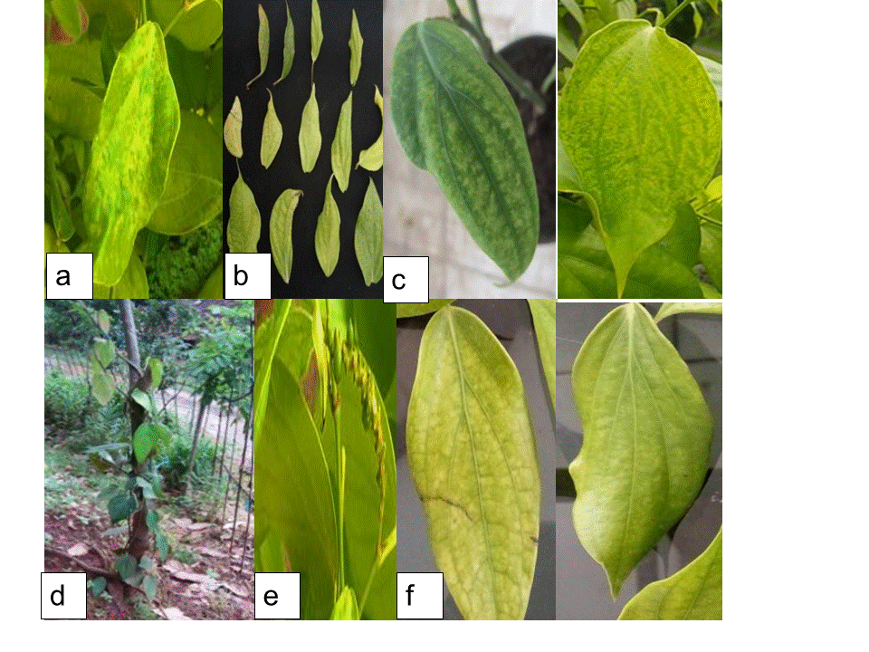
Gambar 1. Gambar gejala infeksi CMV pada tanaman Lada. a) mosaik daun b) daun menyempit dan kasar c) mosaik berat dan penyempitan ukuran daun, d) kerdil, e) jumlah biji sedikit dalam malai, f) daun belang dan penyempitan ukuran daun.

Survei kejadian penyakit di Desa Kleben, Kecamatan Sayegan Kabupaten Sleman, Desa Putat, Kecamatan Patuk Kabupaten Gunung Kidul dan Desa Air Buluh Kecamatan Mendo Barat Kabupaten Bangka, menunjukan tingkat insidensi dan severitas penyakit yang beragam tiap lokasi (Tabel 1).

Tabel 1. Insidensi dan Severitas Penyakit Kerdil pada Tanaman Lada
Lokasi Pengamatan | Ketinggian Tempat (mdpl) | Letak Geografik | Insidensi (%) | Severitas (%)
Desa Putat, Patuk, Gunung Kidul | 155 | 7⁰ 51’ 58”S 110⁰ 31’ 60” E | 85 % | 62,54 %
Desa Kleben, Sayegan Kabupaten  Sleman | 137 | 7⁰ 44’ 18”S 110⁰ 16’ 34” E | 93,75 % | 62,53%
Desa Air Buluh, Mendok Barat, Bangka | 48 | 1⁰ 57’ 51.7”S 105⁰ 44’08.0” E | 25 % | 15 %

Berdasarkan data (Tabel 1) diketahui bahwa insidensi tertinggi terjadi pada Desa Kleben dan diikuti Desa Putat dan desa Air Buluh, sedangkan severitas penyakit tertinggi terjadi pada dua lokasi yakni di Desa Kleben dan Desa Putat. Tingkat insidensi dan severitas penyakit yang tinggi juga dapat berkorelasi dengan variasi gejala dan tingkat keparahan gejala di lapang (Gambar 1). Adapun faktor-faktor yang mempengaruhi tingkat penyebaran penyakit kerdil pada tanaman lada, diantaranya adalah ketersediaan sumber inokulum, penyebarannya dan pengaruh faktor lingkungan.

Bhat & Siju (2007) melaporkan bahwa insidensi dan severitas penyakit kerdil tertinggi di India terjadi pada tanaman perkebunan di dataran yang lebih tinggi. Penyakit kerdil di India dilaporkan sebagai asosiasi antara dua jenis virus CMV dan PYMoV. Namun di Indonesia kejadian penyakit CMV pada inang tanaman cabai pada lokasi dan ketinggian tempat yang berbeda menunjukan tidak adanya pengaruh yang nyata dari perbedaan ketinggian tempat. Proporsi kejadian penyakit virus ditentukan oleh beberapa faktor diantaranya iklim, pola tanam dan tanaman inang yakni jenis kultivar yang rentan (Taufik et al., 2005).

Growing on Test
Hasil pengujian ini menunjukan 44 % benih berhasil dikecambahkan. Dari keseluruhan bibit yang tumbuh baik asal DIY maupun asal Bangka, menunjukan tidak nampaknya gejala mosaik pada tunas-tunas daun muda pada bibit yang berumur ± 3 bulan. Berdasarkan pengujian ini diketahui bibit tanaman asal benih negatif terinfeksi CMV. Deteksi penularan melalui benih juga telah dilaporkan oleh de Silva et al. (2002) yang membuktikan bahwa infeksi CMV pada benih sangatlah rendah, dimana kemunginan terbawa benih 0.5 %. Beberapa virus bersifat seed borne namun kebanyakan virus tidak dapat terbawa benih. Infeksi CMV pada beberapa tanaman menunjukan bahwa CMV dapat terbawa benih seperti pada tanaman cabai, tomat dan bayam. Hasil uji penularan ini kemudian dikonfirmasi melalui deteksi molekuler menggunakan primer spesifik CMV P1 dan CMV P2 menunjukan negatif terinfeksi CMV. Kemampuan virus terbawa benih dapat dipengaruhi oleh beberapa faktor diantaranya keberadaan plasmodesmata pada sel embrionya, kandungan air benih dan kandungan senyawa penghambat pada benih (Wahyuni, 2005).

Uji Penularan Virus Secara Mekanik
Hasil penelitian membuktikan bahwa teknik penularan mekanik CMV isolat lada hanya nampak berupa gejala sistemik pada N. tabacum (14 HSI) dan berupa bercak lokal pada tanaman Ch amaranticolor (9 HSI), sedangkan tidak menunjukan adanya gejala pada tanaman P.nigrum. Pada tanaman Ch.amaranticolor. Gejala sistemik yang dihasilkan oleh interaksi antara inang dengan virus tertentu sangat bervariasi dari ringan, lemah sampai kuat. Pada N. tabacum gejala awal berupa mosaik ringan, permukaan daun dan tepian daun tidak rata dan selanjutnya gejala berkembang menjadi mosaik yang lebih jelas dan malformasi pada tunas-tunas muda (Gambar 2c). Gejala sistemik terakumulasi pada tanaman N. tabacum dikarenakan tanaman ini menghasilkan interaksi yang kompatibel, yang mana nampak dalam gejala morfologis berupa gejala eksternal, sedangkan tanaman inang yang memberikan gejala lesio lokal biasanya mempunyai tipe ketahanan hipersensitif terhadap virus (Wahyuni, 2005). Kegagalan penularan CMV secara mekanik ke P. nigrum, diduga karena adanya pengaruh kandungan komponen fenol yang tinggi pada tanaman lada. Hal ini juga didukung oleh de Silva et al. ( 2002) yang menyatakan bahwa CMV asal P. nigrum berhasil ditularkan ke N. tabacum namun tidak dapat ditularkan kembali dari N. tabacum ke P.nigrum. Deteksi molekuler secara RT-PCR menggunakan primer spesifik CMV P1 dan CMV P2 pada sampel uji menunjukan hasil yang positif pada sampel Ch. Amaranticolor dan N. tabacum, sedangkan negatif pada sampel P. nigrum.

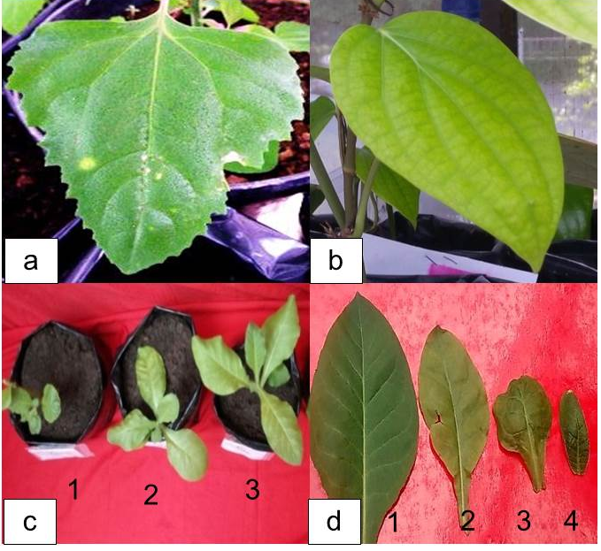
Gambar 2. Gejala pada tanaman tembakau. a). nekrotik lokal pada tanaman Ch.amaranticolor. b). Kenampakan pada P. nigrum yang diinokulasi. c.1) infeksi CMV pada N. tabacum; 1: Daun mosaik dan malformasi, 2: mosaik dan daun menyempit, 3: mosaik, tepi daun bergelombang dan permukaan daun tidak rata. c.2) 1:daun tembakau sehat, 2: mosaik ringan dan permukaan daun tidak rata,3:mosaik dan malformasi daun, 4:daun mengecil dan kerupuk.

Uji Penularan Virus Menggunakan Vektor

Berdasarkan hasil pengujian penularan menunjukan bahwa tanaman yang diinokulasi tidak menunjukan adanya gejala infeksi CMV hingga pengamatan minggu ke- 8. Hasil survei lapangan di Daerah Istimewa Yogyakarta (DIY) tidak ditemukan adanya asosiasi antara A. gossypii pada tanaman lada yang bergejala. Hal ini yang diduga berpengaruh terhadap kemampuan penularan virus oleh vektor A. gossypii (asal inang tanaman terung) pada tanaman tembakau dan lada. Pada semua perlakuan dengan jumlah vektor masing-masig 1, 3, 5 dan 7 ekor A. gossypii menunjukan tidak berpengaruh terhadap kemunculan gejala pada tanaman perlakuan. Pengujian Balfas et al, (2007) dengan menggunakan serangga A. gossypii asal tanaman tapak dara menunjukan keberhasilan yang rendah, hal ini didukung oleh pengujian sebelumnya oleh de Silva et al., (2002). Rendahnya kemampuan penularan virus dengan serangga vektor ini salah satunya dikarenakan asal serangga vektor dari inang yang berbeda. Konfirmasi hasi uji menggunakan deteksi molekuler pada tanaman uji 1, 3, 5 dan 7 ekor A. gossypii menunjukkan tidak teramplifikasinya DNA virus. Hasil ini menunjukan bahwa serangga A. gosypii tidak dapat menularkan CMV dari tanaman lada sakit ke tanaman tembakau sehat dan lada sehat.

Uji Penularan Virus Melalui Stek
Hasil penelitian membuktikan bahwa stek perbanyakan dari tanaman inang yang terinfeksi menunjukan adanya gejala mosaik pada daun muda ± 21 hari setelah tanam (HST). Kenampakan gejala awal yakni berupa mosaik ringan pada daun muda yang berkembang menjadi gejala mosaik parah dan daun menyempit. Hasil pengujian membuktikan 96 % dari total 50 stek yang digunakan dalam percobaan ini menunjukan adanya gejala di awal kemunculan tunas daun pertama baik pada sampel stek asal desa Kleben maupun sampel asal desa Putat. Konfirmasi dengan deteksi molekuler menunjukkan bahwa sampel yang bergejala asal stek positif terifeksi CMV yang diamplifikasi menggunakan primer spesifik CMV P1 dan CMV P2 dan teramplifikasi pada pita band 500 bp. Wahyuni (2005) menegaskan untuk mendapatkan tanaman yang sehat dan bebas virus, maka harus menggunakan bibit yang bebas virus.

Uji Penularan Virus Melalui Penyambungan
Pada penelitian ini dilakukan uji penularan virus dengan teknik penyambungan stek. Hasil penyambungan menunjukan keberhasilan ± 36 %. Hasil pengujian penularan dengan penyambungan menunjukan bahwa gejala nampak pada semua tunas tanaman yang berhasil disambung pada ± 5 minggu setelah penyambungan (MSP). Gejala yang nampak pada tunas daun lada adalah mosaik, klorotik dan daun menyempit. Hal ini diduga karena terjadi perpindahan virus dari batang tanaman terinfeksi ke batang tanaman sehat dan menyebar secara sistemik pada keseluruhan organ tanaman. Deteksi molekuler pada bibit lada hasil penyambungan menunjukan bahwa tanaman positif terinfeksi CMV yang diamplifikasi dengan primer spesifik CMV P1 dan P2. Kemampuan penularan ini dikarenakan hubungan langsung antar floem dan xylem dari kedua batang yang dipertautkan sehingga jaringan pengangkutan dari batang yang disambungkan dapat menyatu. Melalui penyambungan ini mampu menularkan virus ke bagian tanaman yang disambung dan menghasilkan gejala sistemik (Sopialena, 2014). Hasil pengujian ini didukung oleh de Silva et al., (2002) yang menyatakan bahwa gejala nampak pada semua tanaman yang berhasil disambungkan.

Pengamatan Partikel Virus dengan Mikroskop Elektron

Pengamatan partikel virus dengan mikroskop elektron dilakukan dengan menggunakan sampel tanaman yang bergejala khas terinfeksi CMV yakni mosaik dan penyempitan daun. Sap hasil preparasi diletakan pada grid dan diamati dibawah mikroskop elektron menggunakan teknik Transmission Electron Microscopy (TEM). Hasil pengamatan menunjukan adanya partikel virus berbentuk isometrik dengan diameter ± 28-30 nm (Gambar 3).

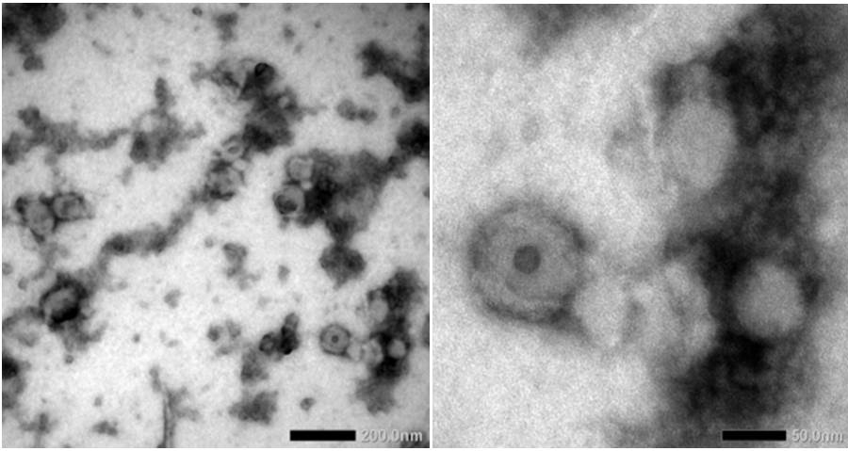
Gambar 3. Partikel Cucumber mosaic virus isolat tanaman lada. Bentuk partakel isometrik; a, (Bar 200 nm) dan b, (Bar 50 nm).

Ekstrak sampel daun segar yang bergejala mosaik dan menyempit berhasil menunjukan adanya partikel virus berbentuk isometrik, yang nampak jelas dengan pewarnaan 2 % Phosphotungtic acid (PTA) pH 6,5 selama 15 detik menggunakan Mikroskop elektron (JEOL 400s Elektron Microscope) (Jeol Ltd, Tokyo, Japan). Partikel virus berbentuk isometrik dengan ukuran partikel 28-30 nm sesuai dengan ciri-ciri Family Bromoviridae, kelompok Cucumovirus (Gibbs dan Harrison, 1970). CMV termasuk golongan tripartite virus yakni virus yang memiliki tiga partikel berbentuk isometrik dengan diameter 30 nm. Hasil ini sesuai dengan hasil penelitian terdahulu Bhat et al., (2004) yang melaporkan adanya asosiasi partikel berbentuk isometrik pada tanaman lada bergejala mosaik dengan ukuran partikel 28-30 nm, yang diketahui merupakan partikel CMV.

Deteksi Molekuler dengan RT-PCR
Metode RT-PCR mengamplifikasi produk RNA virus CMV dari 3 sampel daun bergejala dari 3 lokasi yang berbeda yakni berturut-turut A: Desa Air buluh, Mendo Barat kabupaten Bangka, B: Desa Kleben Sayegan, Kabupaten Sleman dan C: Desa Putat, Patuk Kabupaten Gunung Kidul. Target teramplikasi menggunakan primer CMV P1 dan CMV P2 (Wylie et al., 1993) dengan panjang 500 bp. Target teramplifikasi pada suhu annealing 51 ºC selama 30 detik (Gambar 4). Spesifitas produk dikonfirmasi dengan elektroforesis gel agarose 1% dimana terbentuknya single band pada ukuran band target.
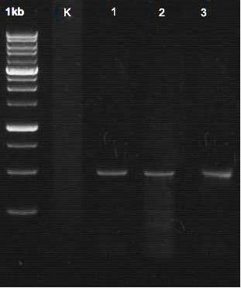

Gambar 4. Hasil Visualisasi produk PCR; K; Kontrol negatif (sampel tanaman sehat) . sampel asal Desa Air Buluh Kabupaten Bangka, 2. sampel asal Desa Putat, Kabupaten Gunung Kidul, 3. sampel asal Desa Kleben kabupaten Sleman. Teramplifikasi menggunakan primer spesifik CMV P1 dan CMV P2, pada pita DNA 500 bp. DNA marker 1 kb.

Hasil deteksi molekuler dengan RT-PCR berhasil mengamplifikasi bagian coat protein gene virus. Isolat diproses untuk mengetahui susunan nukleotida dan kekerabatan sampel dengan isolat di database pada situs NCBI menggunakan program BLAST. Sedangkan untuk penyejajaran runutan nukleotida dilakukan untuk mengetahui pada bagian mana dari bagian genom yang mengalami perubahan basa nukleotida. Masing-masing isolat memiliki 43 titik yang berbeda yang ditunjukan pada consensus yang tidak memiliki tanda asterisk (*). Perubahan dari nukleotida secara signifikan dapat memicu mutasi sehingga terekspresinya karakter-karakter baru yang berbeda pada satu spesies.

Analisis Sekuen Nukleotida dan Analisis Filogenetika

Hasil sekuen nukleotida dianalisis BLAST yang terhubung dengan database NCBI berdasarkan gen coat protein virus menunjukan bahwa isolat CMV asal Desa Putatl, isolat Desa Kleben dan isolat Desa Air Buluh memiliki kemiripan antar isolat dan menyerupai isolat asal Cina (EF213025.1) dan Taiwan (AJ871492.1). Hal ini menunjukan bahwa sekuen cDNA hasil PCR sampel daun lada asal Desa Putat, Gunung Kidul Yogyakarta, Desa Kleben, Sleman dan Desa Air Buluh, Bangka merupakan target amplifikasi dari primer spesifik CMV P1 dan CMV P2.

Analisis runutan nukleotida gen coat protein menunjukan tingkat homologi yang tinggi antar isolat CMV lada asal Desa Putat, Desa Kleben dan isolat Desa Air buluh yakni sebesar 100 %, sedangkan memiliki kekerabatan dengan isolat Cina sebesar 99 % pada tanaman Brassica chinensis dan 97 % terhadap isolat Taiwan pada tanaman Allamanda cathartica (Tabel 3) dan isolat ekuador pada tanaman Pasiflora edulis. Walaupun merupakan isolat asal tanaman yang sama, ketiga isolat ini memiliki homologi yang lebih rendah dengan isolat lada Indonesia (LC227682.1) yakni 92 %. Pada Tabel 3 dapat diketahui bahwa isolat CMV lada Indonesia yang terdaftar pada Genbank memiliki kedekatan tertinggi 93 % dengan isolat CMV pada tanaman Musa sapientum (AB069971.1) asal Indonesia.

Tabel 2. Persentase kesamaan runutan nukleotida CMV isolat Yogyakarta (Putat, Gunung kidul dan Kleben sleman) dan isolat Bangka dengan Isolat CMV di Genbank Database

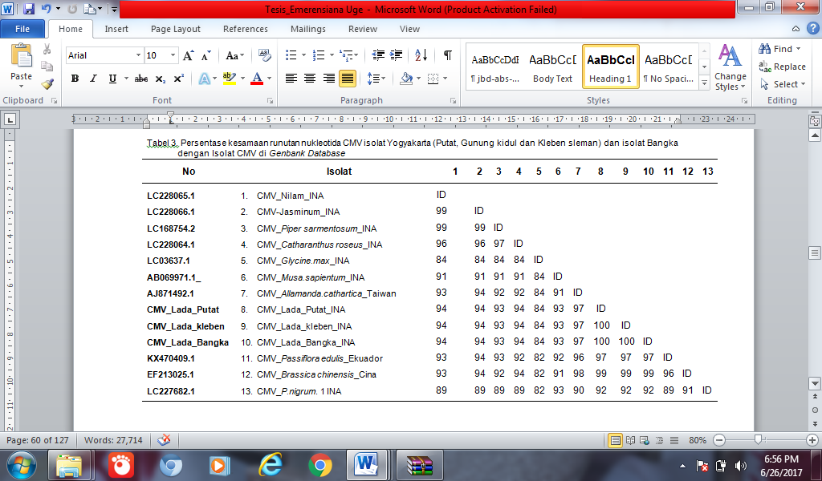

Tabel 2 juga menunjukan hubungan kekerabatan 84-94% dengan isolat CMV lainnya baik tanaman hortikultur, tanaman hias dan gulma. Ketiga isolat CMV lada ini juga menunjukan nilai homologi terendah yakni 84 % terhadap isolat CMV Glycine max (LC036327) asal Indonesia. Tingkat homologi juga didukung dengan hasil analisis pohon filogenetika yang dibuat dengan menggunakan pendekatan Neifghboir Joining dari variasi basa nukleotida penyusun sikuen DNA.

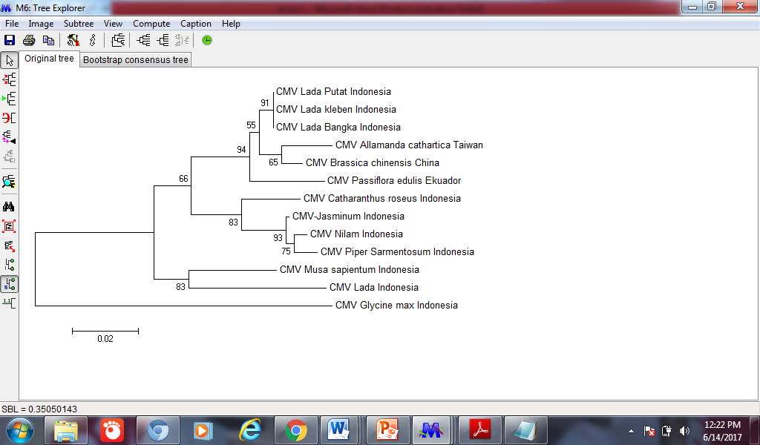

Gambar 5. Pohon filogenetik CMV asal isolat Putat, isolat Kleben dan isolat Air Buluh. Pohon filogenetik dibuat dengan perangkat lunak Mega 7.

Analisis filogenetik memberikan indikasi bahwa terdapat 3 kelompok CMV. Kelompok pertama terdiri atas 2 sub kelompok yakni sub kelompok satu merupakan isolat CMV pada tanaman lada Putat, Kleben dan Air Buluh yang berada dalam satu klaster, sedangkan sub kelompok 2 terdiri dari isolat CMV Cina dan Taiwan. Pada tingkat sub grup antar isolat memiliki persentase homologi yang tinggi. Kelompok kedua terdiri atas 3 sub kelompok yakni sub kelompok pertama yakni isolat CMV C. roseus Indonesia, sub kelompok 2 isolat CMV jasminum dan sub kelompok ketiga isolat CMV P. sarmentosum. Pada kelompok ketiga terdiri dari isolat CMV M. sapientum dan CMV lada Indonesia. Meskipun beberapa isolat berasal dari indonesia bahkan dri inang yang sama, ternyata memiliki hubungan kekerabatan yang jauh yang terlihat dalam pengelompokan pada pohon filogenetik, seperti nampak pada isolat lada Indonesia dengan ketiga isolat lada asal Putat, Kleben dan Air Buluh.

Kedekatan antara ketiga isolat CMV di wilayah di Propinsi Daerah Istimewa Yogyakarta (Desa Putat dan Desa, Kleben) dan Desa Air Buluh, diduga karena adanya penyebaran virus antar wilayah melalui bahan perbanyakan tanaman di beberapa sentra penanaman lada di Indonesia. Tanaman lada di daerah Gunung Kidul umumnya merupakan tanaman lada asal daerah Lampung dan Bangka yang dibawa petani untuk ditanam di daerah Yogyakarta (Komunikasi pribadi dengan ketua kelompok tani). Keberadaan CMV di DIY telah lama diketahui pada beberapa tanaman yakni pada tanaman pisang (Sumardiyono et al., 1996) dan pada tanaman cucurbit (Daryono & Natsuaki, 2009), hal ini juga mempengaruhi keberadaan dan kemampuan penyebaran virus tersebut, dimana diketahui bahwa CMV merupakan virus dengan kisaran inang yang luas.

Gambar 5 pohon filogenetika juga menampakan bahwa ketiga isolat lada ini memiliki kekerabatan yang jauh dengan lada Indonesia yang tercatat di Bank Gen. Selain itu terlihat adanya hubungan kekerabatan yang tinggi antara Isolat CMV lada Indonesia dengan isolat CMV pisang (Musa sapientum) asal Indonesia. Tingkat kekerabatan yang jauh antar isolat virus yang sama, pada inang tanaman yang sama dapat terjadi karena adanya keragaman genetik virus. Tingkat keragaman yang berbeda ini akan mempengaruhi kemampuan penularan virus pada tanaman dan tingkat virulensinya. Pada pohon filogenetik juga nampak bahwa isolat CMV lada di tiga lokasi menunjukan out group terhadap isolat CMV pada Glycine max asal Indonesia. Isolat CMV yang menginfeksi tanaman kedelai merupakan salah satu strain yang berbeda dari CMV yang khusus menginfeksi tanaman kedelai atau yang umum dikenal sebagai Soybean stunt virus (SSV). SSV-A adalah CMV strain kedelai dengan serotype yang unik (Hanada & Tokihara, 1981).

KESIMPULAN

Berdasarkan hasil penelitian, kesimpulan yang dapat diperoleh adalah sebagai berikut: Gejala tanaman kerdil, mosaik dan daun menyempit pada tanaman lada merupakan gejala infeksi virus. Virus dapat ditularkan melalui bahan perbanyakan tanaman seperti stek dan tanaman hasil penyambungan. Penularan mekanik isolat lada hanya dapat berhasil pada tanaman N. tabacum dan Ch. Amaranticolor dan tidak dapat ditularkan pada tanaman lada (P.nigrum). sedangkan growing on test dan penularan menggunakan vektor menunjukkan virus tida dapat terbawa vektor dan benih. Partikel virus berbentuk Isometrik dengan ukuran partikel ± 28-30 nm. Deteksi molekuler dengan RT-PCR menunjukan sampel lada pada daerah penanamn lada di Desa Putat Patuk Gunung Kidul, Desa Kleben Sayegan Sleman dan Desa Air Buluh, Mendo Barat Bangka positif terinfeksi CMV yang teramplifikasi dengan primer spesifik CMV P1 dan CMV P2. Analisis sekuen gen CMV dari ketiga wilayah menunjukan homologi yang tinggi (100%) dan memiliki kemiripan dengan isolat CMV asal Cina dan Taiwan yakni dengan indentity sikuen nukleotida sebesar 99 % dan 97 %.

DAFTAR PUSTAKA

Balfas, R., I. Lakani., Samsudin & Sukamto. 2007. Penularan Penyakit kerdil dengan tiga jenis serangga vector. Jurnal Penelitian Tanaman Industri 13: 136 – 141.
Bath, A.I & S. Siju. 2007. Development of a Single-Tube Multiplex RT-PCR for the Simultaneous Detection of Cucumber mosaic virus and Piper Yellow Mottle Virus Associated with Stunt Disease of Black pepper. Current Science 93:973-976.
Bhat, A.I., S. Devasahayam., Y.R. Sarma & R.P. Pant. 2003. Association of a Badnavirus Transmitted by Mealybug (Ferrisia virgate) with Black Pepper in INDIA. Current Science. 84:1547-1550.
Bhat, A.I., T.H. Faisal., R. Madhubala., P.S. Hareesh & R.P. Pant. 2004. Purification, Production of Antiserum and Development of Enzyme Linked Immunosorbent Assay-Based Diagnosis for Cucumber mosaic virus Infecting Black Pepper (Piper nigrum L.). Journal of Spices Aromatic Crops 13: 6-21.
Blackman, R.L & V.F. Eastop. 2000. Aphids on the World’s Crops. An Identification and Information Guide. 2nd ed. John Wiley & Sons, Chichester, 414 pp.
Daryono, B.S & K.T. Natsuaki. 2009. Survey on The Occurrence of Viruses Infecting Cucurbits in Yogyakarta and Central Java. Jurnal Perlindungan Tanaman Indonesia 15:83-89.
De Silva D.P.P., P. Jones & M.W. Shaw. 2002. Identification and Transmission of Piper yellow mottle virus and Cucumber mosaic virus Infecting Black Pepper (Piper nigrum L.) in Sri Lanka. Plant Pathology 51: 537-545.
Direktorat Jenderal Perkebunan. 2014. Statistik Perkebunan Indonesia 2013-2025. Lada. Direktorat Jenderal perkebunan. Jakarta. 38 hlm.
Gibbs, A.J & B.D. Harrison. 1970. Cucumber mosaic virus.p 1-4. in Gibbs AJ, Harrison BD, Murant AF, editor. Description of Plant Viruses. Scotland: Common wealth Mycologycal Institute and Association of Applied Biologist.
Hanada, K & H. Tochihara. 1981. Some properties of an isolate of the Soybean Stunt Strain of Cucumber mosaic virus. The American Phytopathological society 72:761-764.
Hartati, S.Y., R. Balfas., R. Noveriza, G. Suastika & I. Lakani. 2005. Identification of Piper yellow mottle virus and Cucumber mosaic virus from Pipper spp. Proceeding of the 1st International Conference on Crop Security 2005 (ICCs 2005). Malang, September 20th – 22nd ,2005. 314-319.
National Center for Biotechnology Information. 2015. Sequences producting significant alignment. http://www.NCBI.nlm.nih.gov. [Diakses 27 Januari 2017].
Sarma Y.R., G. Kiranmai., P. Sreenivasulu., M. Anandaraj., M. Hema., M. Venkatramana., A.K. Murthy & D.V.R. Reddy. 2001. Partial Characterization and Identification of a Virus Associated with Stunt Disease of Black Pepper (Piper nigrum) in South India. Current Science. 80: 459-462.
Sopialena. 2014. Efektivitas beberapa cara penularan virus pada tanaman cabai. Jurnal Agrifor 8:207-212.
Sumordiyono, Y.B., S. Sulandari & E. Purnawan. 1996. Banana Mosaic Disease, Host Reaction and Virus purification. Jurnal Perlindungan Tanaman Indonesia 2:45-49.
Taufik, M., G. Hidayat & S.H. Astuti. 2005. Survei Infeksi Cucumber mosaic virus dan Chili vein mottle virus pada tanaman Cabai. Jurnal Agrikultura 16:146-152.
Wahyuni, W.S. 2005. Dasar-Dasar Virologi Tumbuhan. Gadjah Mada University Press.
Wylie, S., C.R. Wilson., R.C.C. Jones & M.G.K. Jones. 1993. A Polymerase chain reaction assay

